HƯỚNG DẪN TRIỂN KHAI VÀ VẬN HÀNH HỆ THỐNG
SCC OUTBOUND TIME-SERIES PIPELINE & ANOMALY DETECTION
Tài liệu hướng dẫn triển khai, cấu hình và vận hành hệ thống xử lý chuỗi thời gian (Time-series) và phát hiện bất thường thời gian thực cho các cuộc gọi đi (outbound calls) từ hệ thống SCC Contact Center trên môi trường Linux.
1. Cấu trúc thư mục dự án và quản lý thư viện
Toàn bộ mã nguồn dự án được tổ chức tại thư mục scc-outbound-timeseries:
scc-outbound-timeseries/
├── docker-compose.yml # Cấu hình khởi chạy cụm dịch vụ Docker (PostgreSQL, Redis, App)
├── Dockerfile # Base image Python 3.11-slim
├── requirements.txt # Danh sách thư viện phụ thuộc đã khóa cố định phiên bản
├── .env # Thông số kết nối CSDL, Message Broker và Proxy
├── timeseries.sql # Script SQL khởi tạo bảng 15 phút, zero-fill và views
├── db.py # Module kết nối cơ sở dữ liệu
├── export.py # Module trích xuất dữ liệu cuộc gọi gốc
├── pipeline.py # Pipeline xử lý chuỗi thời gian (Resample H/D)
└── anomaly_detection_python/ # Phân hệ giám sát bất thường và Machine Learning
├── producer.py # Sinh luồng cuộc gọi giả lập, nạp trực tiếp vào Redis và PostgreSQL
├── db_writer.py # Module ghi cơ sở dữ liệu (Batch Insert, Upsert)
├── stream_engine.py # Message Broker client: Redis Stream và In-Memory Ring Buffer
├── daily_reporter.py # Thuật toán ML: Wilson Bound, Bayes Prior, Isolation Forest
├── dashboard_monitor.py # Giao diện Web Streamlit Dashboard (Port 8501)
└── data/
├── stream_buffer.csv # File đệm dữ liệu cuộc gọi
└── call_timeseries.csv # Dữ liệu chuỗi thời gian 15-phút xuất sẵn

Lưu ý về requirements.txt: Tất cả thư viện được khóa phiên bản chính xác (như pandas==2.2.3, scikit-learn==1.4.1.post1, psycopg2-binary==2.9.9) nhằm đảm bảo tính tái lập (reproducibility) trên các máy chủ Linux, tránh phát sinh lỗi breaking change khi thư viện nâng cấp.
2. Kiến trúc luồng dữ liệu tổng thể
Hệ thống hoạt động theo mô hình phân tầng liên tục gồm 5 khối chức năng:
- 1. Khối sinh sự kiện (Event Source): producer.py sinh cuộc gọi theo các khung 15 phút ca hành chính (08:00 - 17:30) kèm kịch bản sự cố ngẫu nhiên thực tế (P1 Outage 503, P2 Traffic Spike, Traffic Collapse).
- 2. Khối đệm thông điệp (Message Broker): stream_engine.py tiếp nhận cuộc gọi và bắn vào Redis Stream (scc_call_stream) qua lệnh XADD non-blocking, loại bỏ rủi ro khóa file.
- 3. Khối lưu trữ & tổng hợp (Storage & Aggregation): db_writer.py nạp dữ liệu chi tiết vào calls_stream và tự động tổng hợp chuỗi thời gian 15 phút vào call_timeseries bằng câu lệnh UPSERT.
- 4. Khối phân tích bất thường (AI & Analytics): Thuật toán ngưỡng động Wilson 99% Bound kết hợp làm mịn Bayes, phân rã chu kỳ ngày Diurnal Seasonality (Poisson) và mô hình Isolation Forest.
- 5. Khối trực quan hóa & cảnh báo (Visualization): Dashboard thời gian thực Streamlit (Port 8501), Apache Superset (Port 8088) và Bot cảnh báo Telegram.
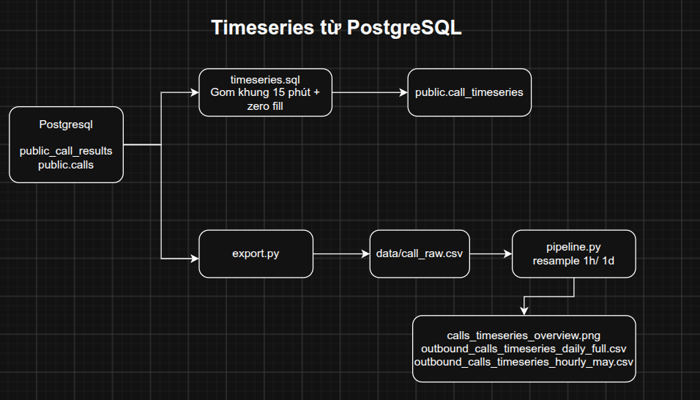
Hình 1.1. Sơ đồ khối kiến trúc phân hệ xử lý chuỗi thời gian và giám sát thời gian thực
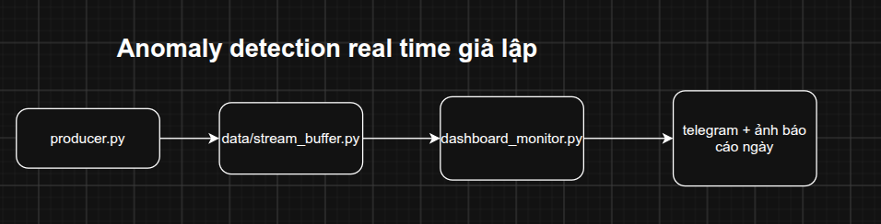
Hình 1.2. Luồng dữ liệu chi tiết giữa các dịch vụ
3. Hướng dẫn triển khai bằng Docker trên Linux
Hệ thống được đóng gói hoàn chỉnh bằng Docker Compose, triển khai chỉ bằng 1 câu lệnh trên máy chủ Linux:
3.1. Cấu hình file .env
Tạo file .env tại thư mục gốc dự án chứa các thông số kết nối:
DB_HOST=db
DB_PORT=5432
DB_NAME=scc_calls
DB_USER=postgres
DB_PASSWORD=postgrespassword
REDIS_HOST=redis
REDIS_PORT=6379
HTTP_PROXY=http://proxy.fpt.vn:80
HTTPS_PROXY=http://proxy.fpt.vn:80
NO_PROXY=localhost,127.0.0.1,redis,db

3.2. Lệnh khởi động cụm dịch vụ
Thực hiện các lệnh sau trên terminal Linux:
# Chuyển vào thư mục dự án
cd /home/admin/scc-outbound-timeseries/scc-outbound-timeseries
# Khởi động toàn bộ 4 container ngầm
docker compose up -d
# Kiểm tra trạng thái các container
docker compose ps

Bảng danh sách container và cổng dịch vụ:
Tên Container | Dịch vụ | Cổng Host : Container | Ghi chú
scc_postgres | PostgreSQL 16 | 5433 : 5432 | CSDL chuỗi thời gian (scc_calls)
scc_redis | Redis 7.2 | 6380 : 6379 | Message Broker luồng cuộc gọi
scc_dashboard | Streamlit | 8501 : 8501 | Giao diện Web giám sát thời gian thực
scc_producer | Producer | Nội bộ | Sinh cuộc gọi giả lập và nạp DB

4. Thiết kế cơ sở dữ liệu và cơ chế nạp vi sai (UPSERT)
PostgreSQL sử dụng 2 bảng chính trong schema public:
4.1. Bảng cuộc gọi chi tiết (calls_stream)
Lưu chi tiết từng cuộc gọi thô:
- • call_id (BIGINT PRIMARY KEY): Khóa chính, định danh duy nhất của cuộc gọi.
- • start_time, end_time (TIMESTAMP): Thời gian bắt đầu và kết thúc.
- • duration (INTEGER): Thời lượng đàm thoại (giây).
- • result_code (VARCHAR 50): Mã kết quả cuộc gọi.
4.2. Bảng chuỗi thời gian tổng hợp 15 phút (call_timeseries)
Cấu trúc bảng tổng hợp phục vụ dashboard và phân tích:
Tên Cột | Kiểu Dữ Liệu | Mô Tả & Quy Ước
bucket_time | TIMESTAMP | Khóa chính (PRIMARY KEY). Mốc bắt đầu khung 15 phút.
calls_total | INTEGER | Tổng số cuộc gọi trong khung (Mặc định: 0).
calls_connected | INTEGER | Số cuộc gọi kết nối thành công (ANSWERED, CALLBACK).
avg_duration | NUMERIC | Thời lượng đàm thoại trung bình (giây).
n_employees | INTEGER | Số lượng nhân viên tham gia thực hiện cuộc gọi.
is_imputed | BOOLEAN | Đánh dấu khung rỗng bù zero-fill (True: rỗng, False: có cuộc gọi).
created_at | TIMESTAMP | Thời điểm bản ghi được ghi nhận.

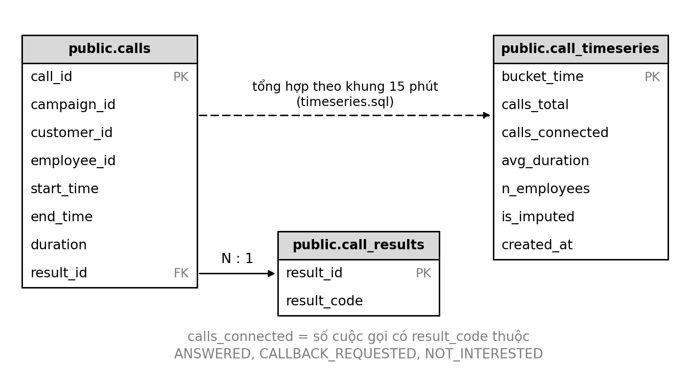
Hình 2. Sơ đồ cấu trúc bảng dữ liệu
4.3. Loại bỏ TRUNCATE bằng cơ chế UPSERT
Lệnh TRUNCATE xóa sạch dữ liệu lịch sử và khóa độc quyền bảng, gây gián đoạn các truy vấn đang đọc. Hệ thống thay thế hoàn toàn bằng cơ chế nạp vi sai (Incremental Upsert):
- • calls_stream: Dùng INSERT ... ON CONFLICT (call_id) DO NOTHING. Cuộc gọi đã có trong CSDL sẽ được bỏ qua, chỉ chèn cuộc gọi mới, không bao giờ phát sinh lỗi duplicate khóa chính.
- • call_timeseries: Dùng INSERT ... ON CONFLICT (bucket_time) DO UPDATE SET calls_total = EXCLUDED.calls_total, avg_duration = EXCLUDED.avg_duration... Khung giờ đã có sẽ được cập nhật số liệu mới nhất; khung giờ mới sẽ được thêm vào liên tục mà không làm mất lịch sử.
5. Giải pháp kỹ thuật xử lý các vấn đề vận hành
5.1. Xử lý xung đột khóa file (File Lock) bằng Redis Stream
Khi dùng file CSV (stream_buffer.csv), Producer ghi nối dòng mới đồng thời với Dashboard đọc dữ liệu sẽ gây ra tranh chấp (Race condition) và lỗi khóa file trên Linux.
Giải pháp triển khai: Module stream_engine.py sử dụng Redis Stream (lệnh XADD). Producer đẩy bản ghi vào bộ nhớ RAM của Redis trong thời gian dưới 1 mili-giây mà không ghi đĩa. Dashboard đọc dữ liệu phi chặn (Non-blocking) qua Consumer Group. File CSV chỉ đóng vai trò lưu trữ đệm phụ, ghi ở chế độ append (mode='a') nguyên tử chuẩn POSIX.
5.2. Giải pháp tránh tràn RAM khi quy mô dữ liệu lớn
Contact Center SCC phát sinh hàng triệu cuộc gọi. Hàm pandas.read_csv() nạp toàn bộ file vào RAM gây tốn gấp 3 - 5 lần dung lượng file và dẫn đến lỗi Out Of Memory (OOM).
Giải pháp kiến trúc: Tính toán gom nhóm chuỗi thời gian 15 phút ngay trên luồng (in-flight window) và chỉ ghi bảng tổng hợp vào CSDL, giảm 98% thao tác I/O. Đối với dữ liệu lớn cần phân tích, sử dụng TimescaleDB (Hypertables phân vùng tự động theo ngày) hoặc định dạng cột Apache Parquet kết hợp DuckDB để truy vấn trực tiếp trên đĩa mà không tốn RAM.
6. Thuật toán phát hiện bất thường thích ứng
Khắc phục nhược điểm của ngưỡng tĩnh 10% (gây báo động giả vào giờ thấp điểm ban đêm khi mẫu nhỏ và bỏ lọt sự cố giờ cao điểm khi mẫu lớn), hệ thống áp dụng bộ 3 thuật toán:
6.1. Ngưỡng động Wilson Score 99% Bound kết hợp làm mịn Bayes
1. Tỷ lệ lỗi được làm mịn bằng phân phối tiên nghiệm Beta-Binomial:
p_smoothed = (fails + 2) / (total_calls + 100)

2. Ngưỡng trên Wilson Score với khoảng tin cậy 99% (z = 2.576):
Wilson_Upper = (p + z^2/(2n) + z * sqrt(p*(1-p)/n + z^2/(4n^2))) / (1 + z^2/n)

Khi số cuộc gọi n rất nhỏ (ví dụ 3-4 cuộc vào ban đêm), ngưỡng Wilson tự động nới rộng lên 60% - 80% để triệt tiêu báo động giả. Khi n lớn (giờ cao điểm), khoảng tin cậy co hẹp về 3% - 4% để bắt kịp các sự cố nhỏ nhất.
6.2. Phân rã chu kỳ ngày (Diurnal Seasonality)
Xây dựng dải tin cậy Poisson động theo từng khung giờ: [mu(h) - 2.5*sqrt(mu(h)), mu(h) + 2.5*sqrt(mu(h))]. Các điểm lưu lượng vượt biên trên được đánh dấu là Đột biến tải chiến dịch (Traffic Spike P2); các điểm rớt dưới biên dưới được đánh dấu là Sập lưu lượng (Traffic Collapse P1).
6.3. Học máy đa biến Isolation Forest
Mô hình 100 cây quyết định phân tích đồng thời 4 chiều đặc trưng: Lưu lượng cuộc gọi, Tỷ lệ lỗi 503, Thời lượng trung bình, Khung giờ nhằm phát hiện các sự cố nghẽn mạng tinh vi mà ngưỡng đơn biến bỏ sót.
7. Hướng dẫn vận hành và giám sát
7.1. Streamlit Real-Time Dashboard (Port 8501)
Truy cập trình duyệt: http://localhost:8501 (hoặc IP mạng: http://172.24.102.52:8501).
- • Đồ thị tầng 1: Lưu lượng cuộc gọi thực tế so với dải kỳ vọng Poisson.
- • Đồ thị tầng 2: Tỷ lệ lỗi 503 làm mịn Bayes so với ngưỡng động Wilson 99%.
- • Bảng sự cố vận hành: Liệt kê các khung giờ xuất hiện sự cố P1/P2 và khuyến nghị xử lý.
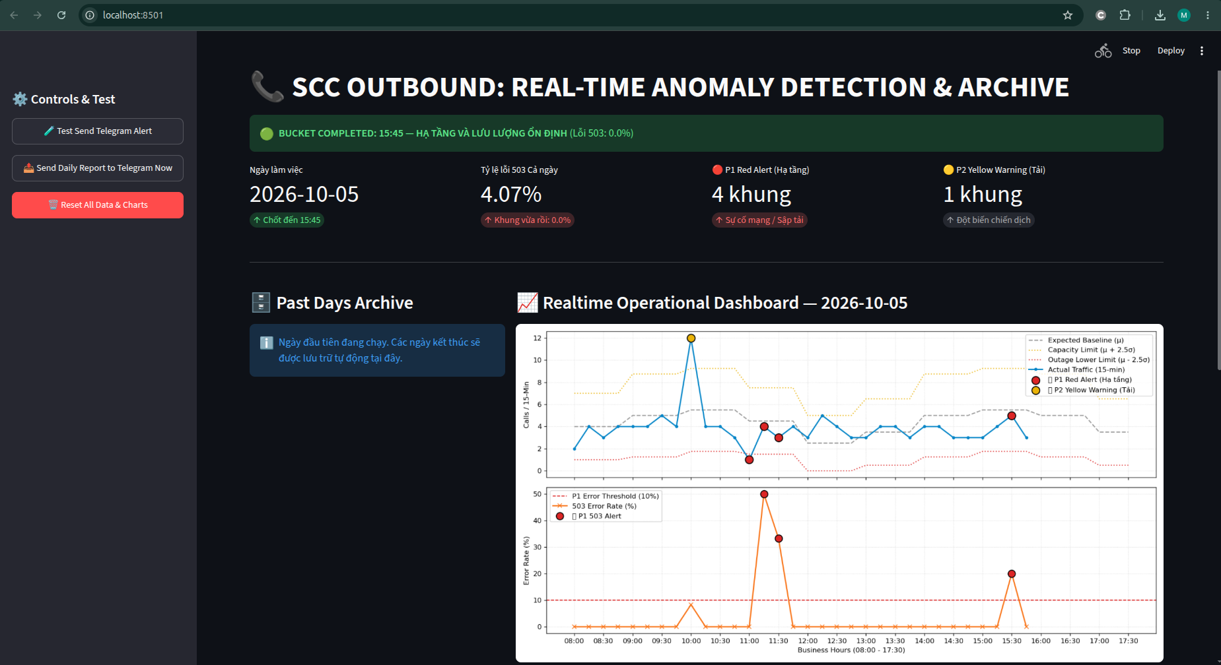
Hình 3. Giao diện Streamlit Dashboard giám sát thời gian thực
7.2. Apache Superset BI (Port 8088)
Truy cập Apache Superset: http://localhost:8088. Cơ sở dữ liệu scc_calls kết nối qua host 172.24.102.52, cổng 5433 (hoặc 5432).
- • Dataset: public.call_timeseries.
- • Chart: Time-Series Line Chart, trục thời gian bucket_time (Time Grain: 15-minute), Metrics: SUM(calls_total) và SUM(calls_connected).
- • Hiển thị chuỗi thời gian liền mạch qua toàn bộ 29 ngày làm việc (1.102 điểm thời gian).
7.3. Cảnh báo nóng và Báo cáo tự động qua Bot Telegram
Bot tự động gửi cảnh báo khẩn cấp khi phát hiện sự cố P1 503 Outage và xuất ảnh báo cáo tổng kết ngày daily_report_YYYY-MM-DD.png vào lúc 17:30 mỗi ngày làm việc.
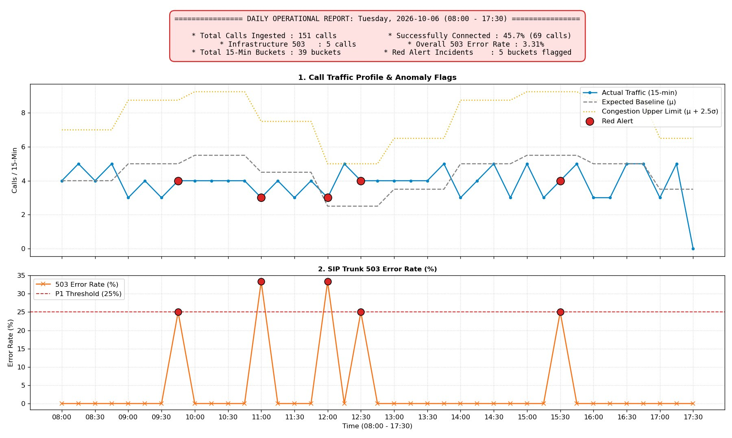
Hình 4. Thông báo cảnh báo sự cố P1 và ảnh báo cáo tổng kết ngày trên Telegram
7.4. Vận hành trực tiếp bằng Python venv trên Linux (Nếu không dùng Docker)
# Tạo môi trường ảo và cài thư viện
python3 -m venv .venv
source .venv/bin/activate
pip install -r requirements.txt
# Kiểm tra kết nối CSDL và chạy trích xuất
python3 db.py
python3 export.py
export MPLBACKEND=Agg
python3 pipeline.py

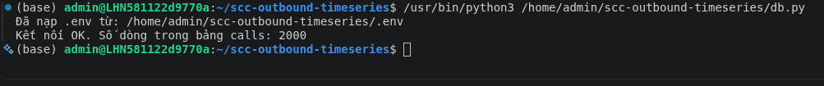
Hình 5. Kết quả kiểm tra kết nối CSDL bằng python3 db.py
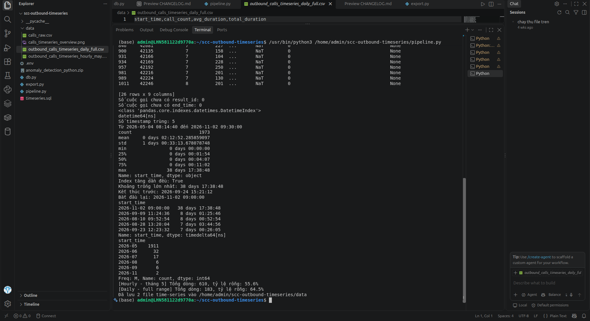
Hình 6. Terminal thực thi export.py và pipeline.py
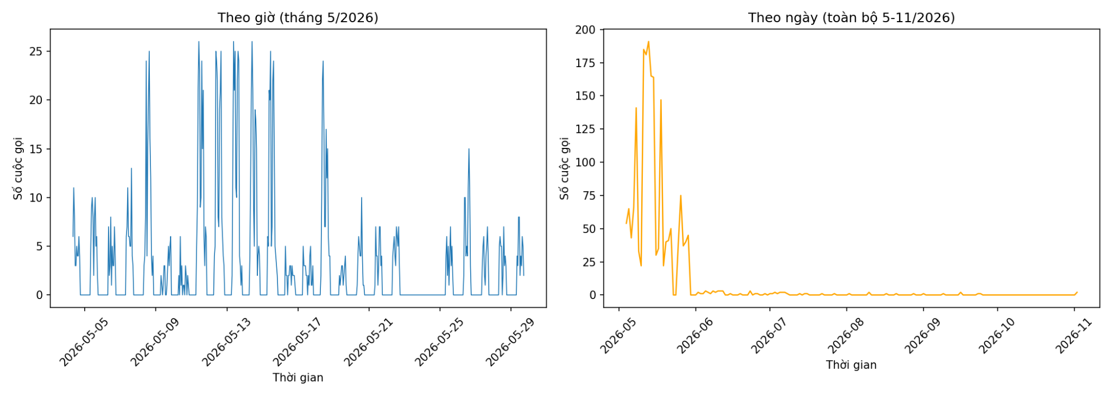
Hình 7. Đồ thị tổng quan calls_timeseries_overview.png phân tích xu hướng 3 tầng
8. Truy vấn SQL đối soát và kiểm tra dữ liệu
1. Truy vấn đối soát số lượng bản ghi (Hai vế bắt buộc phải bằng nhau chính xác):
SELECT
(SELECT SUM(calls_total) FROM public.call_timeseries) AS tong_tu_timeseries,
(SELECT COUNT(*) FROM public.calls_stream) AS tong_tu_calls_stream;

2. Kiểm tra tỷ lệ khung thời gian rỗng (Zero-filled ratio):
SELECT
COUNT(*) AS tong_so_khung,
SUM((is_imputed)::int) AS so_khung_rong,
ROUND(100.0 * SUM((is_imputed)::int) / COUNT(*), 1) AS ty_le_rong_pct
FROM public.call_timeseries;

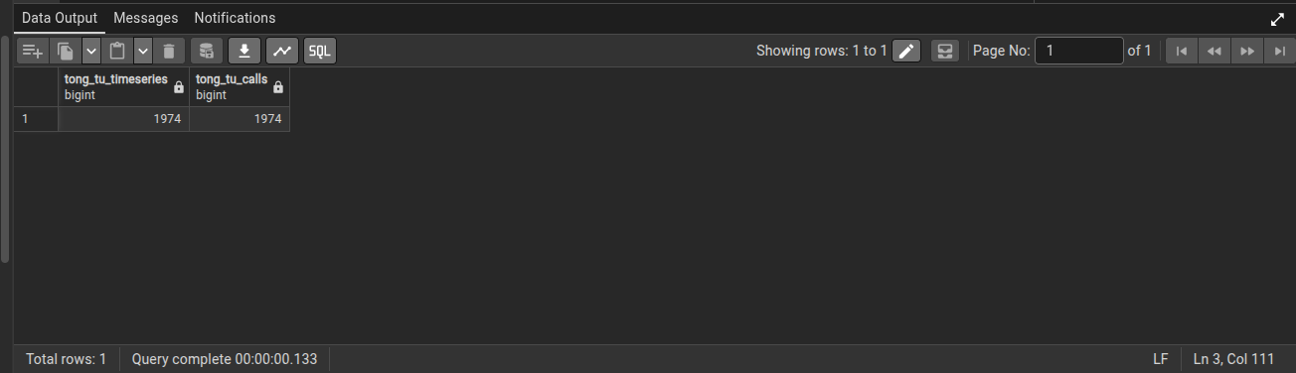
Hình 8. Kết quả thực thi câu lệnh SQL đối soát
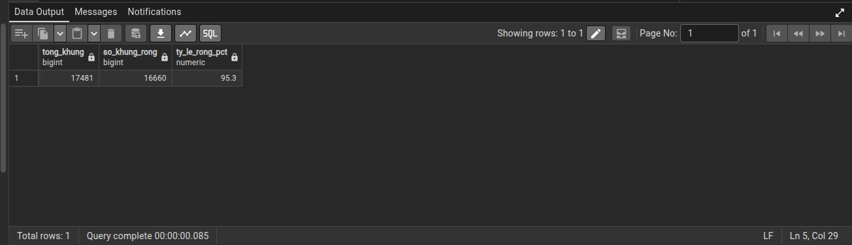
Hình 9. Kết quả kiểm tra tỷ lệ khung rỗng
3. Tra cứu 10 khung giờ mới nhất:
SELECT bucket_time, calls_total, calls_connected, avg_duration, is_imputed
FROM public.call_timeseries
ORDER BY bucket_time DESC
LIMIT 10;

9. Bảng tổng hợp các lệnh vận hành nhanh trên Linux
Tác Vụ Vận Hành | Câu Lệnh Thực Thi Trên Terminal Linux | Mô Tả
Khởi động cụm dịch vụ | docker compose up -d | Bật cả 4 container
Kiểm tra trạng thái | docker compose ps | Xem trạng thái cổng/health
Xem log trực tiếp | docker compose logs -f producer | Theo dõi sinh cuộc gọi
Tạm dừng producer | docker stop scc_producer | Đóng băng dữ liệu
Tiếp tục producer | docker start scc_producer | Tiếp tục chạy
Truy cập PostgreSQL | docker exec -it scc_postgres psql -U postgres -d scc_calls | Mở psql container
Nạp lại timeseries.sql | docker exec -i scc_postgres psql -U postgres -d scc_calls -f timeseries.sql | Tái lập bảng và view
Tạo môi trường ảo | python3 -m venv .venv && source .venv/bin/activate | Chế độ chạy Python venv
Cài đặt thư viện | pip install -r requirements.txt | Cài đặt gói khóa version

